Základna pro cyklisty Singletrail v Moravském krasu rychle a v atraktivním designu díky technologii Lindab Construline
Praha, 2. září 2016

Řady vyznavačů rekreační cyklistiky v Česku stále rostou – i s ohledem na to, že stále více lidí tráví svou dovolenou v tuzemsku. V nádherné přírodě Moravského krasu 20 km severně od Brna tak vznikla síť singletrailových stezek pro horská kola, financovaná Jihomoravským krajem. Srdcem sítě je městys Jedovnice a jím vlastněný a provozovaný kemp, v němž soukromý investor vybudoval základnu Singletrail. Ta poskytuje cyklistům veškeré potřebné zázemí od servisu kol přes občerstvení až po klubovnu. Realizace tohoto objektu proběhla v rekordním čase několika měsíců díky použité technologii nosné konstrukce od Lindabu, předního světového výrobce stavebních komponent ze švédské oceli.
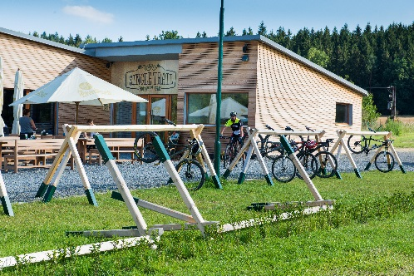
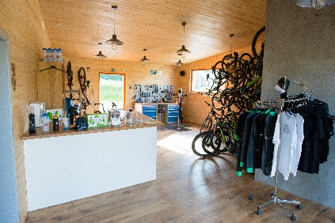
Základna se nachází v kempu Olšovec v Jedovnici přímo u cyklostezky, která prochází areálem. Z ní se cyklisti mohou vydat na 28 km úzkých přírodních jednosměrných stezek různé obtížnosti, citlivě zasazených do terénu. Stezky byly otevřeny na konci dubna – a zanedlouho následovalo i otevření základny, jejíž realizace proběhla za pouhé 4 měsíce od začátku roku 2016. Základna byla vyprojektována jako montovaná stavba s provětrávanou fasádou z dřevěných palubek, aby dobře zapadla do okolního prostředí. K přírodnímu designu celého objektu přispívá také obložení vnitřních povrchů klubovny dřevěnými palubkami.

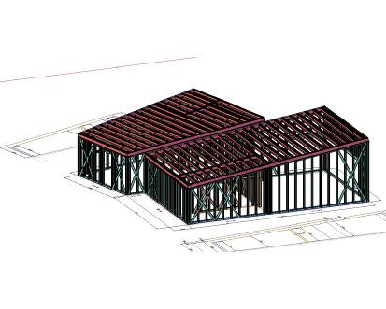
Základna pro cyklisty má půdorysné rozměry 16,1 x 16,6 m. Jde o přízemní objekt s pultovou střechou ve dvou výškových úrovních se sklonem 8° a výškou hřebene 4,65 m. Objekt je založen na železobetonové základové desce se základovými pásy pod nosnými stěnami. Zastavěná plocha činí zhruba 190 m². „Lindab vyprojektoval návrh konstrukčního řešení ocelového skeletu a skladeb s požadovanými protipožárními a tepelnětechnickými vlastnostmi a zajistil také statické posouzení konstrukce. Zpracoval podrobnou montážní dokumentaci a zajistil materiál skeletu. Kompletní dodávku včetně montáží a dokončení stavby na klíč provedla stavební společnost HRAZDÍRA s. r. o. s autorským dohledem a s technickou pomocí pracovníků Lindab,” upřesňuje Petr Hynšt, technický manažer stavebních systémů společnosti Lindab s. r. o.
3D schéma nosné konstrukce Lindab Construline pro základnu pro cyklisty v systému AutoCADu

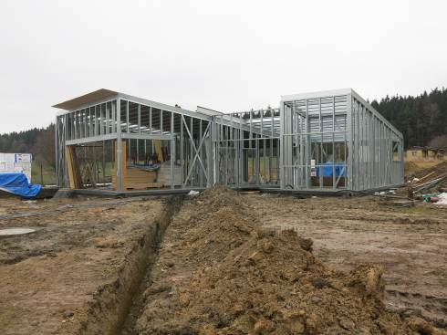
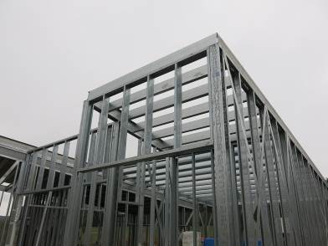
Základ stavby tvoří nosná konstrukce z tenkostěnných ocelových profilů Lindab Construline, doplněná minerální vlnou a deskami opláštění. Obsahuje obvodové nosné stěny z profilů se štěrbinami RY/SKY šířky 150 mm pro minimalizaci tepelných mostů, vnitřní nosné stěny z profilů Lindab C a U šířky 120 mm, konstrukci střechy z profilů Lindab C a U 250. Obvodové stěny jsou na celou tloušťku konstrukce vyplněny minerální vlnou 150 mm plus 40 mm vlny v dřevěném roštu fasády. Z interiérové strany byla aplikována parozábrana a vnitřní opláštění ze sádrovláknitých desek Fermacell. Jako střešní krytina je použita měkčená PVC fólie. Součinitel prostupu tepla obvodovou stěnou činí 0,231 W/m²K, REI/W 30, součinitel prostupu tepla střechou dosahuje 0,163 W/m²K, REW 30.

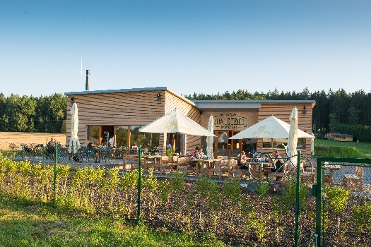
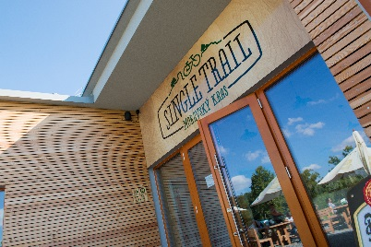
Stavba budovy pro cyklisty probíhala od začátku letošního roku. Základy objektu byly připraveny během ledna, návoz materiálu pro nosnou konstrukci Lindab Construline proběhl v polovině února. V prvním březnovém týdnu byla dokončena montáž ocelového skeletu a připravena základní vrstva desek OSB střechy. Základna byla dokončena za pouhé 4 měsíce, prakticky současně se slavnostním otevřením singletrailových stezek pro horská kola na konci dubna. Právě rychlost výstavby díky tomu, že probíhá tzv. suchým procesem bez mokrých procesů, je pro technologii Lindab Construline charakteristická. A nejen to: nízká hmotnost a úspory energií předurčují Lindab Construline k tomu, aby bez problémů dosahovala parametrů pro nízkoenergetické a pasivní stavby.

O mezinárodním koncernu Lindab AB:
Lindab AB má své sídlo ve Švédsku ve městě Grevie. Společnost vznikla v roce 1956 ve švédském Linghultu jako malá klempířská firma. V roce 1984 vstoupil Lindab na švédskou burzu, v roce 1992 také na dánskou. V roce 2006 byla mateřská společnost přejmenována na Lindab International AB. Koncern Lindab působí v současné době na trzích 32 zemí a zaměstnává na 5000 lidí. Je jedním z největších světových designérů, výrobců a prodejců kovových profilů pro stavební účely – ocelových plechů, lehkých střešních krytin, okapových systémů a dalších montážních prvků z tenkostěnné švédské oceli, jakož i vzduchotechnických potrubních systémů. Tím je schopen poskytovat komplexní systémová řešení pro široké spektrum požadavků. V roce 2015 dosáhl koncern Lindab čistých tržeb ve výši 7,589 miliard švédských korun (tj. zhruba 801 mil. EUR).
www.lindabgroup.com

O společnosti Lindab s. r. o.:
V České republice působí Lindab s.r.o. od roku 1993 v oblasti střešních a stěnových systémů. Ta se specializuje na výrobu a prodej tenkostěnných ocelových plechů, lehkých střešních krytin, okapových systémů, v nichž je lídrem na českém trhu, a také na výrobu systémů zastřešení plochých střech. V roce 1996 přibyla oblast vzduchotechnických systémů. V roce 2003 Lindab otevřel nový výrobní, skladový a administrativní areál v Praze – Ruzyni. Základ podnikání společnosti tvoří jak vývoj, výroba a prodej hotových výrobků, tak poskytování komplexních řešení projektů pod názvem Lindab Stavby. Svým partnerům nabízí nejen kvalitní komponenty, ale i stavební systémy, které tyto komponenty využívají. Poskytuje poradenství, navrhuje koncepci a detaily, specifikuje a nacení potřebný materiál. Dále připraví podrobnou montážní dokumentaci, poskytne orientační i autorizované statické posouzení projektu, zaškolí pracovníky pro samotnou montáž, k níž opět poskytne poradenství a odborný dohled. Disponuje také prvotřídním distribučním systémem díky velkým skladovým zásobám a široké síti prodejců a montérů. V roce 2015 otevřel Lindab svou novou pobočku v Brně, která se specializuje na vzduchotechniku a nabízí ve vzorkovně také široký sortiment lehkých střešních krytin a okapů.
www.lindab.cz
www.lindab-stavby.cz

